Уважаемые родители!

Дети в силу своих возрастных особенностей не всегда способны оценить обстановку и распознать опасность. Своевременно обучайте их умению ориентироваться в дорожной ситуации, воспитывайте потребность быть дисциплинированными, осторожными и осмотрительными на улице.

Находясь с ребенком на улице, объясняйте ему все, что происходит на дороге с транспортом, пешеходами, учите анализировать встречающиеся дорожные ситуации, видеть в них опасные элементы, безошибочно действовать в различных обстоятельствах:

* понаблюдайте за работой светофора, обратите внимание ребенка на связь между цветами светофора и движением машин и пешеходов;
* покажите ребенку дорожные знаки, расскажите об их назначении;
* спрашивайте у ребенка, как следует поступить на улице в той или иной ситуации;
* укажите на нарушителей, отметьте, что они нарушают правила, рискуя попасть под транспорт.

*Проверьте, умеет ли ребенок использовать свои знания в реальных дорожных ситуациях: попробуйте переходить дорогу с односторонним и двусторонним движением, через регулируемый и нерегулируемый перекрестки…*

**Умейте предвидеть скрытую опасность!**

Многие считают, что несчастье на дорогах – случайность, уберечься от которой невозможно. Это неверно! 95% детей, пострадавших на дорогах, были сбиты автомобилями в повторяющихся ситуациях, ситуациях обманчивой безопасности.

*Разберите вместе с ребенком типичные опасные дорожные ситуации, объясните, почему в первый момент ему показалось, что ситуация безопасная, в чем он ошибся.*

*.* 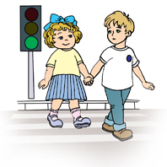

Недостаточно ориентироваться на **зеленый сигнал светофора**, необходимо убедиться, что опасность не угрожает. Выработайте у ребенка привычку всегда перед выходом на дорогу остановиться, оглядеться, прислушаться – и только тогда переходить улицу.

**Стоящая машина** опасна: она может закрывать собой другой автомобиль, который движется с большой скоростью.

**Муниципальное автономное дошкольное образовательное учреждение**

**«Детский сад № 58»**

**(корпус № 4)**

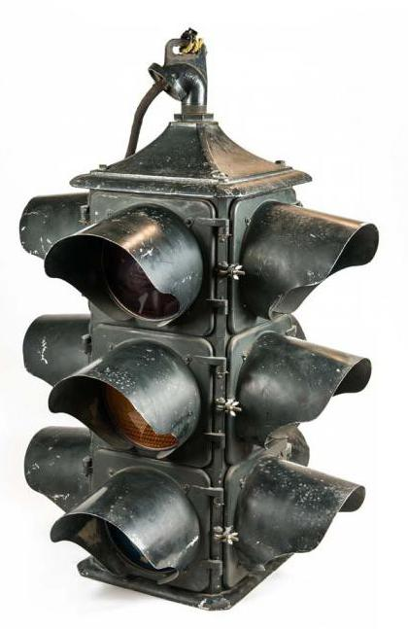

***«Умейте предвидеть скрытую опасность!»***

***Буклет подготовила:***

***Ермакова И.В.***

**«Знаки дорожного движения»**

Игра подходит для детей старшего дошкольного возраста (5 – 7 лет).

***Цель игры***: Закреплять правила дорожного движения, обозначение запрещающих дорожных знаков, значение сигналов светофора.

***Состав игры***: игровое поле, которое можно изготовить самостоятельно, 2 – 4 игровые фишки в виде машинок, 1 кубик с точками, обозначающими количество ходов, 1 кубик, обозначающий сигнал светофора.

***Ход игры***: все игроки ставят свои фишки на кружок с надписью «СТАРТ» и определяют очерёдность ходов. Затем по очереди бросают кубик и передвигают фишку на столько кружков вперёд, сколько показал кубик. Если фишка игрока попала на запрещающий дорожный знак, то ребёнок передвигает её на столько кружков назад, куда показывает стрелка. Если фишка игрока попала на кружок с изображением светофора, то игрок бросает кубик, обозначающий сигнал светофора. Если выпадает зелёный цвет – игрок ходит ещё раз, если жёлтый – передвигает фишку на 1 ход вперёд, если красный – пропускает следующий ход. Выигрывает тот, кто первым дойдёт до финиша.

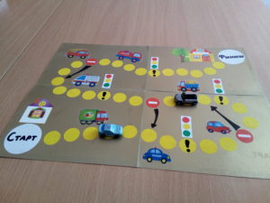

***Раскрась-ка!***

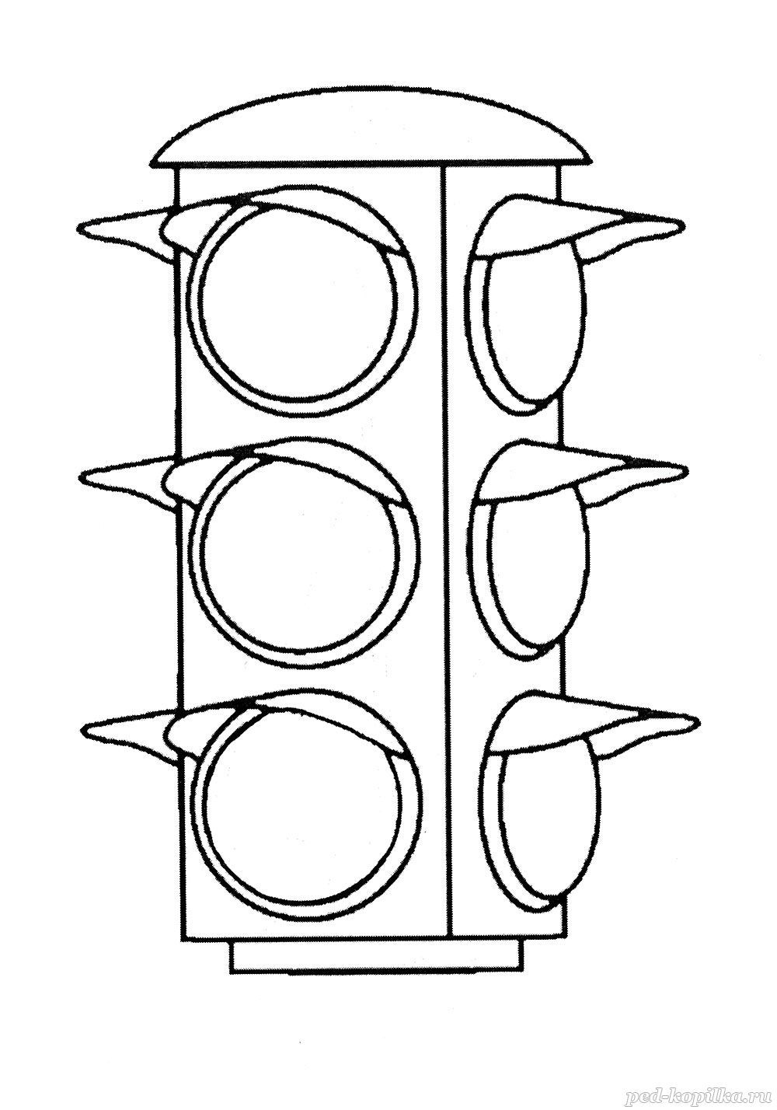

**Поиграем?**

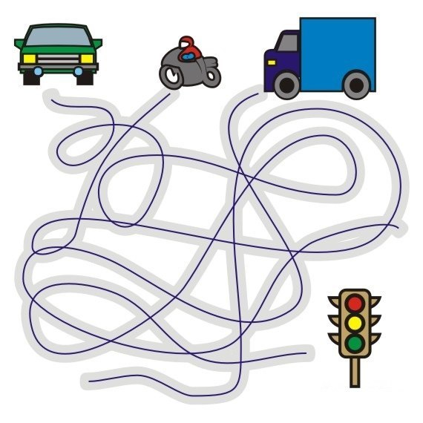

* **На остановке** люди обычно спешат и забывают о безопасности. Не обходите стоящий автобус ни спереди, ни сзади, двигайтесь в сторону ближайшего пешеходного перехода.
* Если пришлось остановиться **на середине дороги**, надо быть предельно внимательным, не делать ни одного движения, не убедившись в безопасности. Покажите ребенку на дороге, что если стоять на осевой линии, машины приближаются с обеих сторон, и объясните ему, как он должен вести себя.
* Не допускайте, чтобы ребенок бежал мимо арки впереди взрослого, его необходимо держать за руку.
* Опасно играть рядом с дорогой: кататься летом на велосипеде или зимой на санках.
* В зимний период на тротуарах и проезжей части появляется ледяной накат, который может явиться причиной попадания ребенка под движущийся транспорт.
* Следите за тем, чтобы у вашего ребенка была удобная обувь.
* Будьте предельно внимательны и осторожны при посадке в общественный транспорт, соскальзывание с подножки которого может послужить причиной падения под колеса.
* Нельзя спрыгивать с останавливающегося транспорта, это также может повлечь за собой травматизм и различные переломы.

*Предложите ребенку утром самому привести вас в детский сад, или, наоборот, возвращаясь, самому найти дорогу домой.*

*Обсудите вместе наиболее безопасные пути движения!*